На основу позива за достављање понуда број III-404-95/2020 од 12.11.2020. године, достављамо: Понуду бр. ________________ од ________________. године, за набавку радова број 95/2020– „Набавка грађевинског материјала за три интерно расељена лица у склопу откупа сеоских домаћинстава за интерно расељена лица док су у расељеништву“.

О Б Р А З А Ц П О Н У Д Е

- ОПШТИ ПОДАЦИ О ПОНУЂАЧУ
Назив понуђача:
Адреса понуђача:
Матични број понуђача:
Порески идентификациони број понуђача (ПИБ):
Име особе за контакт:
Електронска адреса понуђача (e-mail):
Телефон:
Телефакс:
Број рачуна понуђача и назив банке:
Лице овлашћено за потписивање уговора:

- ОПИС ПРЕДМЕТА НАБАВКЕ:
Набавка грађевинског материјала за три интерно расељена лица у склопу откупа сеоских домаћинстава за интерно расељена лица док су у расељеништву

Ред.  бр | Опис позиције радова | Јед. мере | Количина | Јединична цена без ПДВ-а | Укупна цена без ПДВ-а
- Корисник: Вукојица Милошевић
1 | Jednokrilni prozor dimenzija 140x100cm od PVC petokomornih profila debljine d=70mm, sa termopan staklom 4+12+4 punjeno argonom i kip sistemom otvaranja. Оbračun po komadu  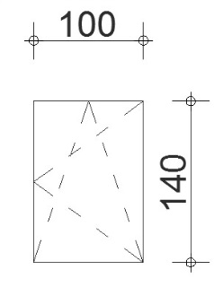 | kом | 1,00
2 | Jednokrilni prozor dimenzija 65x65 od PVC petokomornih profila debljine d=70mm, sa termopan staklom 4+12+4 punjeno argonom i kip sistemom otvaranja. Оbračun po komadu.  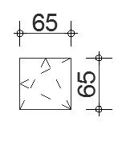 | kом | 1,00
3 | Dvokrilni prozor dimenzija 135x120 od PVC petokomornih profila debljine d=70mm, sa termopan staklom 4+12+4 punjeno argonom i kip sistemom otvaranja. Оbračun po komadu.  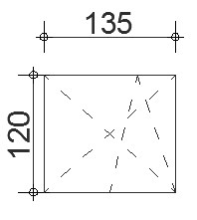 | kом | 1,00
4 | Dvokrilni prozor dimenzija 140x140 od PVC petokomornih profila debljine d=70mm, sa termopan staklom 4+12+4 punjeno argonom i kip sistemom otvaranja. Оbračun po komadu.  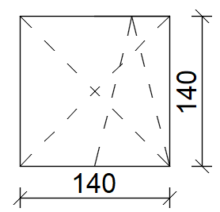 | kом | 1,00
5 | Dvokrilni prozor+balkonska vrata dimenzija 140x140+80x220 od PVC petokomornih profila debljine d=70mm, sa termopan staklom 4+12+4 punjeno argonom i kip sistemom otvaranja. Оbračun po komadu.  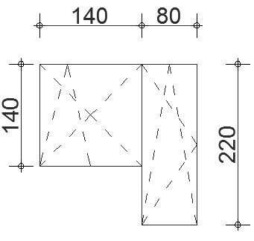 | kом | 1,00
6 | Ulazna vrata dvokrilna sa svetlarnikom, dimenzija 40x200+100x200 i fiksnim nadsvetlom dimenzija 40x140 od PVC petokomornih profila debljine d=70mm. Model vrata kao na slici u prilogu. Sva stakla tipa persol. Оbračun po komadu.  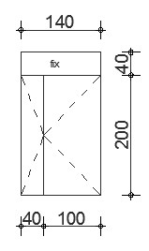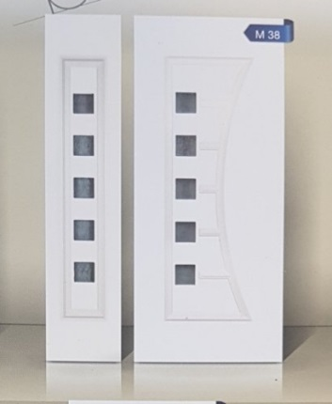 | kом | 1,00
7 | Oluk horizontalni poluokrukgli razvijene širine 25, pocinkovani, obračun po m | m | 40
8 | Oluk vertikalni, cev prečnika 100mm, pocinkovani, obračun po m | m | 16,00
9 | Kuka presovana razvijene širine 25, pocinkovani, obračun po m | kом | 55,00
10 | cement dzak 50kg, obračun po komadu | kом | 20,00
11 | armaturna mreža Q188 (RF6) dimenzija 6,00x2,15m, obračun po komadu | kом | 3,00
12 | stirodur d=5cm, obračun po m2 | m² | 25,00
Укупно без ПДВ-а корисник I:
- Корисник: Јелена Митровић
1 | Jednokrilni prozor+balkonska vrata dimenzija 140x120+80x215 od PVC petokomornih profila debljine d=70mm, sa termopan staklom 4+12+4 punjeno argonom i kip sistemom otvaranja. Obračun po komadu.  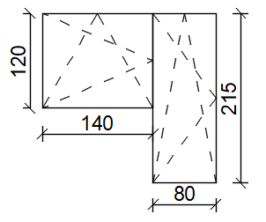 | kом | 1,00
2 | Dvokrilni prozor dimenzija 180x140 od PVC petokomornih profila debljine d=70mm, sa termopan staklom 4+12+4 punjeno argonom i kip sistemom otvaranja. Obračun po komadu.  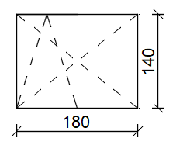 | kом | 1,00
3 | Dvokrilni prozor dimenzija 180x140 od PVC petokomornih profila debljine d=70mm, sa termopan staklom 4+12+4 punjeno argonom i kip sistemom otvaranja. Obračun po komadu.  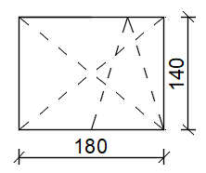 | kом | 1,00
4 | Dvokrilni prozor dimenzija 160x140 od PVC petokomornih profila debljine d=70mm, sa termopan staklom 4+12+4 punjeno argonom i kip sistemom otvaranja. Obračun po komadu.  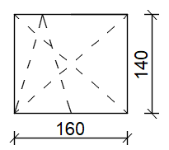 | kом | 1,00
5 | Ulazna vrata jednokrilna, dimenzija 110x205 od PVC petokomornih profila debljine d=70mm. Model vrata kao na slici u prilogu. Sva stakla tipa persol. Obračun po komadu.  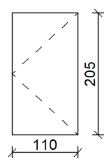 | kом | 1,00
6 | Jednokrilni prozor dimenzija 60x90 od PVC petokomornih profila debljine d=70mm, sa termopan staklom 4+12+4 punjeno argonom i kip sistemom otvaranja. Obračun po komadu.  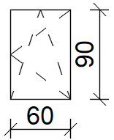 | kом | 1,00
7 | WC šolja mono blok sa daskom bele boje. Obračun po komadu. | kом | 1,00
8 | Konzolni lavabo, dimezija (60*48cm), bele boje. Obračun po komadu. | kом | 1,00
9 | Maska polustub za lavabo. Obračun po komadu. | kом | 1,00
10 | Akrilna LUX kada sa oblogom i metalnom podkonstrukcijom , bele boje. Dimezije 160*75cm. Obračun po komadu. | kом | 1,00
11 | Slavina za kadu sa tušem, hrom. Obarun po komadu | kом | 1,00
12 | Slavina za lavabo, hrom. Obračun po komadu. | kом | 1,00
Укупно без ПДВ-а корисник II:
- Корисник: Милан Тошовић
1 | Oluk horizontalni poluokrukgli razvijene širine 25, pocinkovani, obračun po metru dužnom. | m | 40,00
2 | Oluk vertikalni, cev prečnika 100mm, pocinkovani, obračun po metru dužnom. | m | 30,00
3 | Kuka presovana razvijene širine 25, pocinkovani, obračun po metru dužnom. | kom | 55,00
4 | Fasadni stiropor d=5cm, obračun po m². | m² | 95,00
5 | Mrežica za fasadu 145g/m², 1m*50m, obračun po m² | m² | 163,00
6 | Lepak za fasadu dzak=25kg, obračun po komadu | kom | 42,00
7 | Ugaone lajsne za fasadu sa mrežicom L=2,5m, obračun po komadu | kom | 25,00
8 | Akril masa za fasadu bele boje, kanta=25kg, obračun po komadu | kom | 17,00
9 | Kulirplast kanta od 25kg, obračun po komadu. | kom | 10,00
10 | Tvrdopresovani stiropor d=5cm, obračun po m² | m² | 12,00
11 | Filc podloga za laminat d=2mm, obračun po m² | m² | 12,00
12 | Laminat I klase širine 12cm d=8mm, obračun po m² | m² | 12,00
13 | MDF lajsna za laminat dužine 2,6m, obračun po komadu | kom. | 6,00
Укупно без ПДВ-а корисник III:
УКУПНА ВРЕДНОСТ БЕЗ ПДВ-а (I+II+III):
ИЗНОС ПДВ-а (I+II+III)::
УКУПНА ВРЕДНОСТ СА ПДВ-ом:

Услови и рок плаћања: | ____ дана, рачунајући од дана уредно примљене фактуре за испоручена добра (потврђене од стране наручиоца и понуђача).
Рок испоруке:  ( не дужи од 30 дана од дана закључења уговора) | ____ дана, од дана закључења уговора.
Рок важења понуде  (не краће од 30 дана) | _____ дана од дана отварања понуде.

Пре монтаже столарије потребно је доставити одговарајуће атесте за стакло и ПВЦ профиле.

Датум: ____.____.2020. године
ПОТПИС ОВЛАШЋЕНОГ ЛИЦА
ПОНУЂАЧА
______________________________
Напомене:
Образац понуде понуђач мора да попуни и потпише, чиме потврђује да су тачни подаци који су у обрасцу понуде наведени.

